

Universidade Federal do Oeste do Pará
Pró-Reitoria de Ensino de Graduação
Diretoria de Ensino de Graduação
Coordenação de Projetos Educacionais

ANEXO 3
FICHA DE AVALIAÇÃO DE ENTREVISTA

Nome do candidato:

Critérios | Pontuação Máxima | Pontuação Obtida
1-Desenvoltura da expressão oral, boa compreensão e segurança nos questionamentos (1,0) | 1,0
2- Conhecimentos em Informática ou experiência nos projetos e Laboratórios Institucionais (3,0) | 3,0
3-Compreensão da importância da monitoria acadêmica (2,0) | 2,0
4-Experiências acadêmicas na Universidade e monitoria (2,0) | 2,0
5-Sugestão para a facilitação do processo de aprendizagem dos discentes (2,0) | 2,0
TOTAL | 10,0

Santarém, / / 2026

Assinatura do (s) avaliador (es)

Universidade Federal do Oeste do Pará
Pró-Reitoria de Ensino de Graduação
Diretoria de Ensino de Graduação
Coordenação de Projetos Educacionais

ANEXO 4

FORMULÁRIO DE RECURSOS

Nome do candidato:
Telefone:
E-mail:

Justificativa
Obs.: Serão aceitos recursos, por e-mail, mediante preenchimento do presente formulário, devidamente identificado pelo candidato: Recurso ao Edital /nome_do_candidato_vaga Unidade/Campi), sendo encaminhado exclusivamente para o e-mail: projetos.proen@ufopa.edu.br, conforme prazos descritos no Cronograma.

Local , de de 2026

Assinatura do Candidato

Universidade Federal do Oeste do Pará
Pró-Reitoria de Ensino de Graduação
Diretoria de Ensino de Graduação
Coordenação de Projetos Educacionais

ANEXO 5 - TERMO DE COMPROMISSO DO PROGRAMA DE MONITORIA ACADÊMICA BOLSISTA

Pelo presente instrumento eu, , nº. RG , adiante denominado MONITOR, firmo participação, perante a Universidade Federal do Oeste do Pará/UFOPA, representada pela Pró-Reitoria de Ensino de Graduação – PROEN, com interveniência do (a) Professor (a) Orientador (a) de Monitoria do projeto intitulado da Ufopa/PROEN, com dedicação ao projeto/laboratório discriminado, com base ao EDITAL Nº 003/2026 – PROEN/UFOPA, 20 de Fevereiro de 2026, do qual tenho pleno conhecimento e assumo o compromisso de participar do Programa de Monitoria Acadêmica, mediante as seguintes condições e normativas:
1. A UNIVERSIDADE supervisionará as atividades do (a) MONITOR por meio do (a) professor (a) orientador (a) INTERVENIENTE.

- O (A) MONITOR BOLSISTA se compromete a atender ao disposto neste edital e às normas do Programa de Monitoria Acadêmica da UNIVERSIDADE.
- O (A) MONITOR poderá celebrar novo Termo de Compromisso de Monitoria com a UNIVERSIDADE mediante nova seleção, de acordo com as normas estabelecidas pelo EDITAL Nº 003/2026 – PROEN/UFOPA, 20 de Fevereiro de 2026.
- O (A) MONITOR se compromete a observar os dispositivos inerentes às suas atividades, atribuições e vedações de discente bolsista, bem como a atender as orientações do (a) professor (a) INTERVENIENTE, em conformidade o EDITAL Nº 003/2026 – PROEN/UFOPA, 20 de Fevereiro de 2026.

- O (A) MONITOR remunerado, com bolsa mensal no valor de R$ 700,00 (setecentos reais) desenvolverá suas atividades acompanhando os estudantes, que são público alvo do projeto de monitoria de ações afirmativas, devendo cumprir um total de 20 horas semanais, no período 15 de abril a 31 de dezembro de 2026.

- O (A) MONITOR deverá entregar/enviar Frequência no 2º dia útil do mês subsequente à na unidade acadêmica/campi de vínculo do projeto de monitoria aprovado, de forma digital ou física, até 2º dia útil do mês subsequente, para fins de acompanhamento e controle de pagamento. Àqueles que estiverem com pendência em até 2 (duas) frequências não receberão o valor vigente. Àqueles que estiverem com pendência de frequências e não sanarem num período de até 7 dias, após comunicado da Proen, deverão ressarcir os valores pagos recebidos indevidamente ou não comprovados, em forma de Guia de Recolhimento da União (G.R.U) ao Tesouro Nacional.

- O (A) MONITOR deverá enviar Relatório parcial (monitores de laboratórios/projetos integrados/núcleo) e Relatório Final (monitores de disciplinas, laboratórios/projetos integrados/núcleo) à Coordenação de Projetos Educacionais da PROEN, para fins de acompanhamento e emissão do certificado de monitoria.
- Este Termo de Compromisso poderá ser rescindido mediante manifestação expressa, por qualquer das partes, bem como ocorrer algum dos itens de exclusão do monitor, exposto no Edital do Programa de Monitoria Acadêmica. Para casos de penalidades, além dos impedimentos, cancelamentos e suspensão previstos no item 13.2, os monitores devem observar a Seção de Regime Disciplinar para o Corpo Discente previsto na Resolução nº 411/23-Consepe/Ufopa.

- Fica eleito o Foro da cidade de Santarém para dirimir as questões porventura oriundas deste Termo de Compromisso, com prévia renúncia a qualquer outro, por mais privilegiado que seja.
E, por assim estarem justos e compromissados, assinam o presente Termo de Compromisso em 01 (um) via, na presença das testemunhas abaixo, para que produza os efeitos legais.

Santarém, de de 2026.

Assinatura do Prof.(a) Orientador(a)

Assinatura do estudante monitor

Universidade Federal do Oeste do Pará
Pró-Reitoria de Ensino de Graduação

ANEXO 6- TERMO DE COMPROMISSO – PROGRAMA DE MONITORIA ACADÊMICA VOLUNTÁRIA
Pelo presente instrumento eu, _________________________________________________,nº RG ________________, CPF nº ____________________________________,adiante denominado MONITOR, firmo participação, perante a Universidade Federal do Oeste do Pará - UFOPA, representada pela Pró-Reitoria de Ensino de Graduação – PROEN, com interveniência do (a) Professor (a) Orientador (a) de Monitoria do projeto da Unidade Acadêmica/Campi_____________________________________________________________________, com dedicação à disciplina/laboratório abaixo discriminada, com base ao EDITAL Nº 003/2026 – PROEN/UFOPA, 20 de Fevereiro de 2026, do qual tenho pleno conhecimento e assumo o compromisso de participar do Programa de Monitoria Acadêmica, mediante as seguintes condições e normativas:
1. A UNIVERSIDADE supervisionará as atividades do (a) MONITOR por meio do (a) professor (a) orientador (a) INTERVENIENTE.
2. O (A) MONITOR VOLUNTÁRIO se compromete a atender ao disposto no EDITAL Nº 003/2026 – PROEN/UFOPA, 20 de Fevereiro de 2026, que estabelece o Programa de Monitoria Acadêmica da UNIVERSIDADE.
3. O (A) MONITOR poderá celebrar novo Termo de Compromisso de Monitoria com a UNIVERSIDADE mediante nova seleção, de acordo com as normas estabelecidas EDITAL Nº 003/2026 – PROEN/UFOPA, 20 de Fevereiro de 2026.
4. O (A) MONITOR se compromete a observar os dispositivos inerentes às suas atividades, atribuições de discente Voluntário, bem como a atender as orientações do (a) professor (a) INTERVENIENTE, em conformidade o EDITAL Nº 003/2026 – PROEN/UFOPA, 20 de Fevereiro de 2026.
5. O (A) MONITOR VOLUNTÁRIO desenvolverá suas atividades na disciplina/laboratório oferecida pelo Instituto concedente, devendo cumprir um total de 10h ( ), 15h ( ) ou 20 h () horas semanais, no período de ____/____ a ____/_____/2026.
6. Este Termo de Compromisso poderá ser rescindido mediante manifestação expressa, por qualquer das partes, bem como ocorrer algum dos itens de exclusão do monitor, exposto no Edital do Programa de Monitoria Acadêmica.
7. Fica eleito o Foro da cidade de Santarém para dirimir as questões porventura oriundas deste Termo de Compromisso, com prévia renúncia a qualquer outro, por mais privilegiado que seja.
E, por assim estarem, justos e compromissados, assinam o presente Termo de Compromisso, para que produza os efeitos legais.
Santarém, de de 2026.

Assinatura do Prof.(a) Orientador(a)

Assinatura do estudante monitor

Universidade Federal do Oeste do Pará Pró-Reitoria de Ensino de Graduação Diretoria de Ensino de Graduação Coordenação de Projetos Educacionais

ANEXO 7
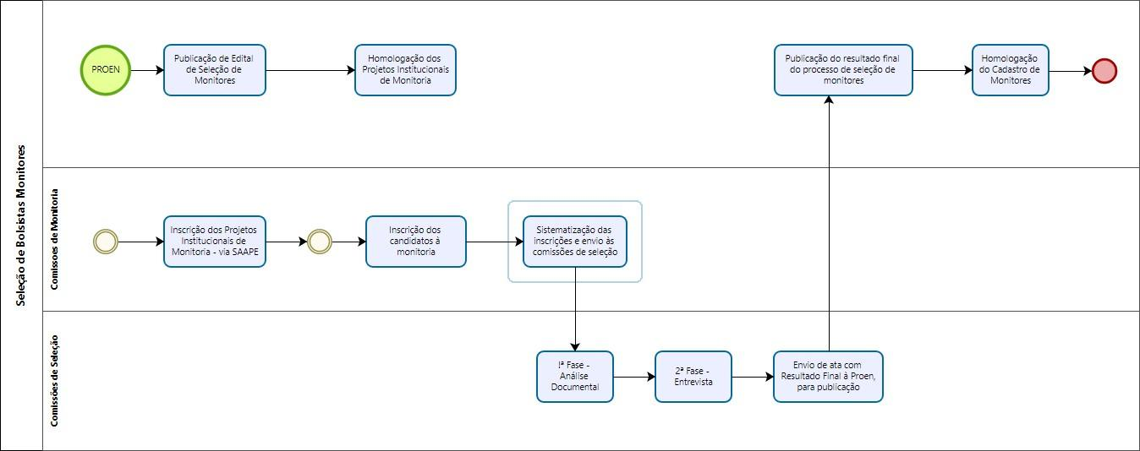
FLUXO RESUMO DO EDITAL MONITORIA DE APOIO ACADÊMICO-PEDAGÓGICO

